Abstimmung (Informationen zum Ablauf für die Lehrkraft)

Informationen zum Ablauf: zum Einstieg in das Thema „Demokratie – Warum ist wählen wichtig?“ führen die Schülerinnen und Schüler drei Abstimmungen durch, bei denen es um die Verwendung von Geld aus der Klassenkasse geht. Bei jeder Abstimmung ändern sich die Regeln. Vor- und Nachteile der jeweiligen Abstimmungsform werden im Anschluss besprochen und in einen Zusammenhang zu verschiedenen politischen Systemen gesetzt. Dabei sollen auch die Bedeutung der einzelnen Stimme und die aus Abstimmungen hervorgehenden Entscheidungen thematisiert werden.

Szenario:
Die Klasse hat bei einem Schülerwettbewerb 300,00 € für ihre Klassenkasse gewonnen und soll nun entscheiden, wofür sie diese Summe ausgeben möchte.

Abstimmung 1 – Alle Schülerinnen und Schüler sind aufgefordert, Ideen für die Verwendung der Gewinnsumme zu sammeln und an die Tafel zu schreiben (es werden alle Ideen an die Tafel geschrieben, es soll nicht über die Ideen diskutiert werden!). Die Lehrkraft schreibt zusätzlich eine eigene Idee an die Tafel, die absichtlich langweilig für die Schülerinnen und Schüler erscheint.
Im nächsten Schritt wird abgestimmt; jede/jeder hat eine Stimme. Nach der Abstimmung empfindet die Lehrkraft die gewählte Idee doof und entscheidet, dass der eigene Vorschlag genommen wird.

Anschließend wird diese Form der Abstimmung und Entscheidungsfindung diskutiert:
- Was war an dieser Form der Abstimmung positiv/negativ?
- Wie habt ihr euch während und nach der endgültigen Entscheidungsfindung gefühlt?
- Gab oder gibt es politische Systeme/Länder, wo in dieser Art und Weise Entscheidungen getroffen werden (Verweis auf politische Systeme ohne Mitbestimmung; Monarchie, Diktatur)?

Abstimmung 2 – die Vorschläge aus Abstimmung 1 werden zunächst diskutiert (zu jedem Vorschlag ein pro und ein Contra-Argument nennen) und anschließend erneut zur Abstimmung gestellt; jede/jeder hat eine Stimme. Der Vorschlag mit den meisten Stimmen ist gewählt.

Anschließend wird diese Form der Abstimmung und Entscheidungsfindung diskutiert:
- Was war an dieser Form der Abstimmung positiv/negativ?
- Inwiefern hat euch die vorherige Diskussion bei der Abstimmung beeinflusst?
- Gibt es politische Systeme/Länder, wo in dieser Art und Weise Entscheidungen getroffen werden (Verweis auf politische Systeme mit Mitbestimmung; Demokratie?
- Sind wirklich alle mit der Entscheidung zufrieden (Thematisierung Mehrheitsentscheidungen)?

Abstimmung 3 – es wird erneut über die Vorschläge aus Abstimmung 1 abgestimmt: Im ersten Wahlgang hat jede Schülerin/ jeder Schüler zwei Stimmen und kann diese frei verteilen (z.B. auch zwei Stimmen für einen Vorschlag). Es gewinnen die drei Vorschläge mit den meisten Stimmen. Im zweiten Wahlgang wird nun über die drei Vorschläge abgestimmt, jeder Schüler hat nur noch eine Stimme.

Anschließend wird diese Form der Abstimmung und Entscheidungsfindung diskutiert:
- Was war an dieser Form der Abstimmung positiv/negativ?
- Sind jetzt mehr Schülerinnen und Schüler mit der Entscheidung zufrieden?

Bedeutung der einzelnen Stimme
- Warum ist es wichtig, dass man sich an Abstimmungen beteiligt?
- Warum ist es wichtig, dass Abstimmungen „demokratisch“ erfolgen sollten?
- Warum ist jede einzelne Stimme bei einer Abstimmung wichtig?
- Überleitung zum weiteren Stundenverlauf: Wählen gehen ist wichtig! Wir werden Argumente finden, die die Bedeutung von Wahlen stärken.
Die Regierung hat mich weniger gut vertreten, bei der nächsten Wahl werde ich…
Die Regierung hat mich gar nicht vertreten, bei der nächsten Wahl werde ich…

Die Regierung hat mich gut vertreten, bei der nächsten Wahl werde ich…





Die Regierung hat mich weniger gut vertreten, bei der nächsten Wahl werde ich eine andere Partei wählen!
Die Regierung hat mich gut vertreten, bei der nächsten Wahl werde ich wieder die Partei A wählen!
Die Regierung hat mich gar nicht vertreten, bei der nächsten Wahl werde ich nicht wieder zur Wahl gehen!




Warum wählen wichtig ist

Arbeitsauftrag: In der unteren Tabelle sind Bilder zu sehen, zu denen bestimmte Argumente und Begründungen fehlen, warum wählen gehen wichtig ist.
- Überlege dir zunächst alleine, welche der Argumente auf der Rückseite zu welchem Bild passen könnten
- Überlege dir dann, welche Begründung zu Bild und Argument passen könnte
- Vergleiche deine Lösung mit einem Partner. Wenn ihr euch einig seid, schneidet die Argumente und Begründungen aus und klebt sie in die Tabelle (Ihr könnt die Argumente aber auch selber in die Tabelle schreiben und eigene kurze Zusammenfassungen in die Spalte „Begründung“ notieren)

Bild | Argument | Begründung

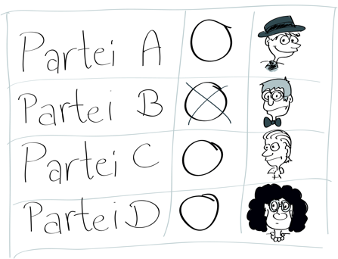
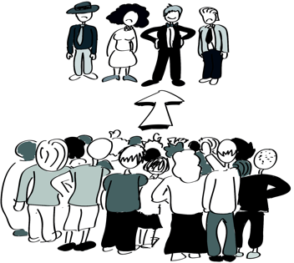





Argumente
verschiedene Meinungen können gehört werden
Politiker vertreten meine Interessen

Wählen gehen ist einfach
Abgeordnete werden kontrolliert
Abgeordnete handeln im Auftrag des Volkes

Begründungen

Ein gewählter Abgeordneter erhält den Auftrag, die Interessen der Wähler im Parlament zu vertreten. Sie repräsentieren den Willen der Wähler.

Ein gewählter Abgeordneter erhält den Auftrag, die Interessen der Wähler im Parlament zu vertreten und für das Volk zu arbeiten.
Die Parteien stehen für bestimmte Meinungen und Positionen. Indem die Bürgerinnen und Bürger eine bestimmte Partei wählen, zeigen sie, dass diese Meinung für die Politik wichtig ist.

Ein gewählter Abgeordneter vertritt die Interessen seiner Wähler im Parlament, sonst wird er nicht wiedergewählt. Damit kann der Wähler die Politik kontrollieren.

Wählen ist die einfachste Form der Beteiligung. Man kann am Wahltag einfach zum Wahllokal gehen und seine Stimme abgeben. Andere Formen der Beteiligung sind viel aufwendiger.

Warum wählen wichtig ist (Lösung)

Bild | Argument | Begründung
 | verschiedene Meinungen können gehört werden | Die Parteien stehen für bestimmte Meinungen und Positionen. Indem die Bürgerinnen und Bürger eine bestimmte Partei wählen, zeigen sie, dass diese Meinung für die Politik wichtig ist.
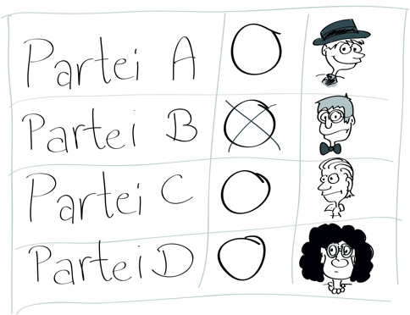 | Wählen gehen ist einfach | Wählen ist die einfachste Form der Beteiligung. Man kann am Wahltag einfach zum Wahllokal gehen und seine Stimme abgeben. Andere Formen der Beteiligung sind viel aufwendiger.
 | Abgeordnete vertreten meine Interessen | Ein gewählter Abgeordneter erhält den Auftrag, die Interessen der Wähler im Parlament zu vertreten. Sie repräsentieren den Willen der Wähler.
 | Abgeordnete werden kontrolliert | Ein gewählter Abgeordneter vertritt die Interessen seiner Wähler im Parlament, sonst wird er nicht wiedergewählt. Damit kann der Wähler die Politik kontrollieren.
 | Abgeordnete handeln im Auftrag des Volkes | Ein gewählter Abgeordneter erhält den Auftrag, die Interessen der Wähler im Parlament zu vertreten und für das Volk zu arbeiten.

Postkarte mit Slogan entwerfen

Arbeitsauftrag: Eure Aufgabe ist es, eine Postkarte zu entwerfen, mit der FÜR die Beteiligung an Wahlen geworben werden soll. Dabei sollt ihr…
- ...einen Slogan für die Vorderseite der Postkarte entwerfen. Hilfen zu Kriterien eines Slogans findet ihr unten.
- ...einen kurzen Text mit Argumenten für die Rückseite formulieren, der zum Slogan passt. Tipp: Ihr könnt hierfür die Informationen von Arbeitsblatt (M2) verwenden.

Postkarte Vorderseite

Postkarte Rückseite


Kriterien für eine guten Slogan
Denk an Slogans, die du aus der Werbung kennst („Geiz ist geil“ -- „Ich liebe es“ – etc.). Ein guter Slogan ist kurz gehalten, hat eine einfache Sprache und soll Aufmerksamkeit erwecken. Viele Slogans sind z.B. auch Reime.
Aussagen zur Beteiligung an Wahlen

Aussage 1
„Ich gehe nicht zur Landtagswahl! Wählen ist nicht wichtig, es gibt wichtige Dinge im Leben.“

Aussage 2
„Ich gehe nicht zur Landtagswahl!
Meine eine Stimme spielt eh keine Rolle.“

Aussage 3
„Ich gehe nicht zur Landtagswahl!
Ich bin unzufrieden mit der Regierung.“

Aussage 4
„Ich gehe nicht zur Landtagswahl!
Es gehen schon genug Leute zur Wahl.“

Aussage 5
„Ich gehe nicht zur Landtagswahl!
Es ändert sich ja sowieso nichts.“

